VEROVANJA V RIMSKEM IMPERIJU
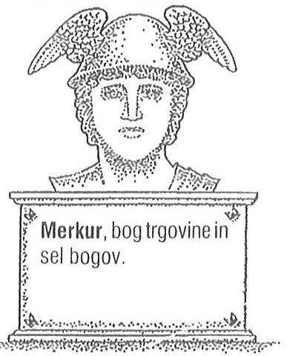
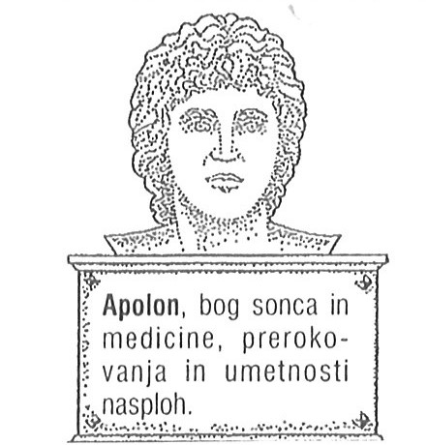

Rimljani so od Grkov prevzeli mnogo stvari, tudi bogove, a so jim spremenili imena. Kateri bog je obdržal svoje grško ime?

V razpredelnico vpiši imena grških (zapisana so v zvezku) ter rimskih bogov (U str. 76).
Bog/boginja česa… | Grško ime | Rimsko ime
Najvišje božanstvo
Boginja modrosti in obrti
Bog pesništva, umetnosti
Bog vojne
Zaščitnica žensk, družine, žena vrhovnega boga
Bog trgovine
Boginja lepote, pomladi, ljubezni
Boginja lova
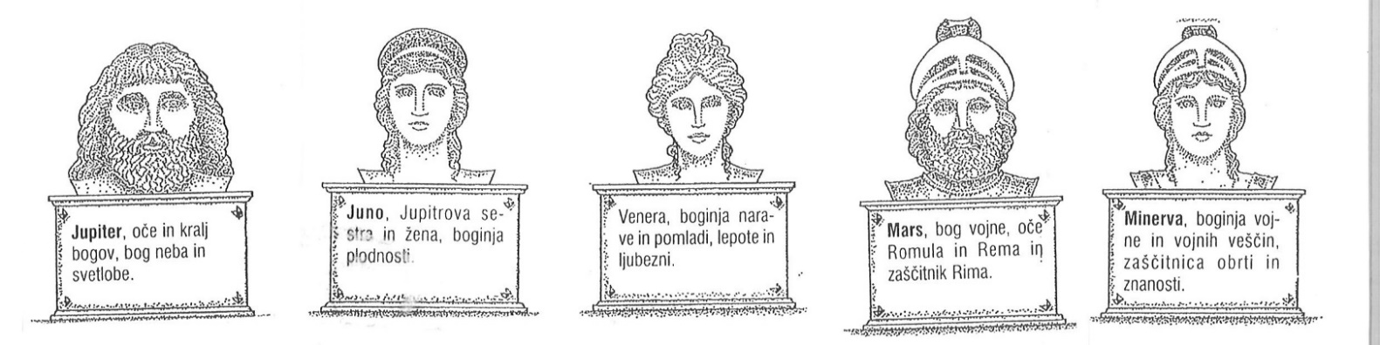
2. Rimljani so verjeli v hišna božanstva. Vsaka hiša je imela v kotu oltarček, kjer so imeli podobe hišnih božanstev, ki so jih imenovali lari. Verjeli so, da varujejo hišo in dom. Častili so tudi mane, ki so predstavljali duše pokojnikov, zato so na grobove prinašali darove. Najbolj znano rimske svetišče je bil Panteon (svetišče vseh rimskih bogov). Oglej si ga: https://www.youtube.com/watch?v=dOvE6hN8V_8

3. Ker je bil rimski imperij ogromen, se je v njem mešalo mnogo različnih verovanj. Nekatera so prinesli vojaki iz Perzije – na primer mitraizem. O njem si lahko več prebereš na tej povezavi:
https://discoverptuj.eu/mitraizem-in-mitrova-svetisca-mitreji-na-ptuju/

